**체크리스트**

**[공통]**

|  |  |  |
| --- | --- | --- |
| **No** | **테스트 내용** | **결과** |
| 1 | 스크래핑 모듈 버전 확인 | **O** |
| 2 | 전자서명 확인 | **O** |

**[LOGIN]**

|  |  |  |
| --- | --- | --- |
| **No** | **테스트 내용** | **결과** |
| 1 | 로그인 타입 미/오입력 시 오류처리 여부 | **-** |
| 2 | 아이디 미입력 시 오류처리 여부 | **O** |
| 3 | 잘못된 아이디 입력 시 오류처리 여부 | **O** |
| 4 | 비밀번호 미입력 시 오류처리 여부 | **O** |
| 5 | 잘못된 비밀번호 입력 시 오류처리 여부 | **-** |
| 6 | 제2비밀번호 미입력 시 오류처리 여부 | **O** |
| 7 | 잘못된 제2비밀번호 입력 시 오류처리 여부 | **-** |
| 8 | 회사아이디 미입력 시 오류처리 여부 | **O** |
| 9 | 잘못된 회사아이디 입력 시 오류처리 여부 | **O** |
| 10 | 국가코드 미입력 시 오류처리 여부 | **O** |
| 11 | 잘못된 국가코드 입력 시 오류처리 여부 | **O** |
| 12 | 정상 로그인 확인 | **O** |

**[공통]1.스크래핑 모듈 버전 확인**



**[공통]2.전자서명 확인**

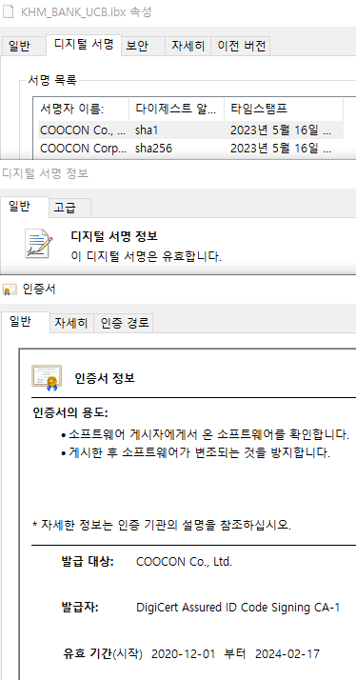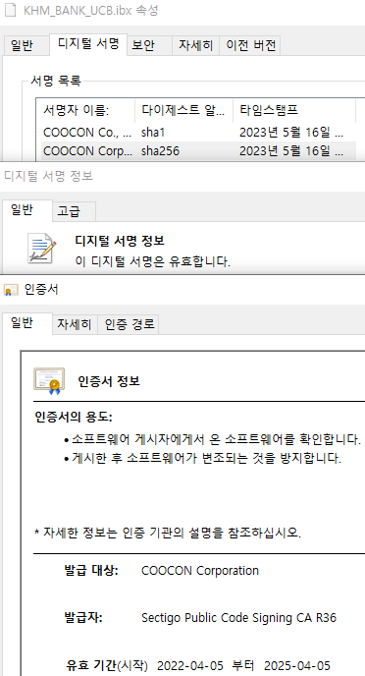

**KHM_BANK_UCB**

**[LOGIN]2.아이디 미입력 시 오류처리 여부**

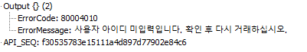

**[LOGIN]3.잘못된 아이디 입력 시 오류처리 여부**

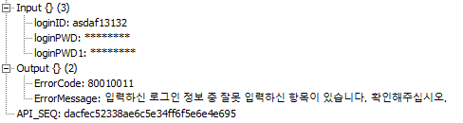

**[LOGIN]4.비밀번호 미입력 시 오류처리 여부**

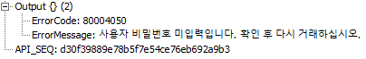

**[LOGIN]6.제2비밀번호 미입력 시 오류처리 여부**

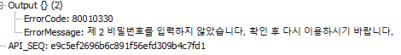

**[LOGIN]12.정상 로그인 확인**

